

**İSTANBUL OKAN ÜNİVERSİTESİ**

**MESLEK YÜKSEKOKULU**

**ELEKTRONİK VE OTOMASYON BÖLÜMÜ**

**MOBİL TEKNOLOJİLERİ PROGRAMI**

**İOS PROGRAMLAMAYA GİRİŞ**

**OTEL UYGULAMASI**

**BARAN KEMER**

**OKUL NO : 19MY93008**

İçindekiler

GİRİŞ 3

XCODE 3

SWİFT 4

XCODE ARAYÜZ TEMELLERİ 4

PROJE ADI 11

PROJEMİZİN KONUSU 12

PROJEMİZİN ARAYÜZ TASARIMI 13

ANA EKRAN TASARIMI 14

ARAYÜZ TASARIMI 17

UYGULAMAMIZIN TESTİ 19

ÖZET 22

# GİRİŞ

Xcode üzerinde **Swift dili** ile gelişreceğimiz bu uygulama

otel misafirlerinin şık arayüz ve sayfalar ile

Restoran menu – çalışma saatleri

havuz menu – çalışma saatleri

hepsini öğreneceği bir uygulamadır.

# XCODE

Xcode bir IDE(integrated development environment) uygulamasıdır. Bünyesinde programlama editöründen test uygulamasına, tasarım oluşturmaktan hata ayıklama programlarına kadar pek çok özelliği içeren paketlere IDE diyoruz. Genellikle bu IDE uygulamaları kodlama editörlerinin ismini alır. Xcode uygulaması da ismini bu şekilde alır. Uygulama paketi sayesinde uygulamanızın yazılımını, tasarımını, hata ayıklamasını ve test edeceği simülasyon cihazlarını tek bir uygulama içerisinden yapabiliyor.

# SWİFT

Swift, **Apple** tarafından **iOS ve OS X** platformlarına **iOS ve Mac** **uygulamaları geliştirmek için** oluşturulmuş, öğrenilmesi kolay, nesne yönelimli ve güçlü bir dildir.

Swift programlama dilide **Objective C gibi Xcode** programı kullanılarak yazılabilir.

Swift **Objective-C, Rust, Haskell, Ruby, Python** gibi birçok **programlama dilinden yararlanılarak** yazılmış sağlam bir dildir.

# XCODE ARAYÜZ TEMELLERİ

Xcode ekranı dört panelden oluşuyor. Bu panellere Navigator Panel,Standart Editor,Utilities Panel ve Toolbar diyoruz.

**Navigator Panel**

Burada uygulamamıza ait dosyaları görüyoruz.

.swift dosyaları yazdığımız kodları içerir ve burası uygulamamızın arka yüzüdür. Uygulamanın çalıştıracağı tüm kodlar, hesaplayacağı işlemlerin kodları ve uygulamanın hayat süreci burada ele alınır.

.xcassets dosyası bir kategoridir. Renk, data ve resim kategorileri yer alır. Bu sayede sol panel resimlerle dolmaz ve uygulama içinde resim, renk ve data kategorilerini daha rahat çağırabiliriz.

.storyboard dosyası tasarım dosyasıdır ve uygulamanın ön yüzünü oluşturur. Burada kullanıcılar buton, resim vb. gibi dosyalarını sürükleyerek oluşturur, onlara şekil verir ve uygulamanın ana tasarımını oluştururlar. Bu kısmı kodlama ile birleştirdiğimizde tüm objeleri kod ile yönetebilir, burada gördüğümüz tasarımı kod tabanı ve resim desteği ile bambaşka bir tasarıma dönüştürebiliriz.

.plist dosyası bizim ayar dosyamızdır ve burada uygulamanın aldığı izinler, kullanıcıya sunulacak teknolojilere verilen izinler gibi ayarlar yer alır. Bu bölümün çoğu hazırdır ve genellikle sadece kamera izni gibi gerekli birkaç izin gerektiğinde burada oluşturulur.

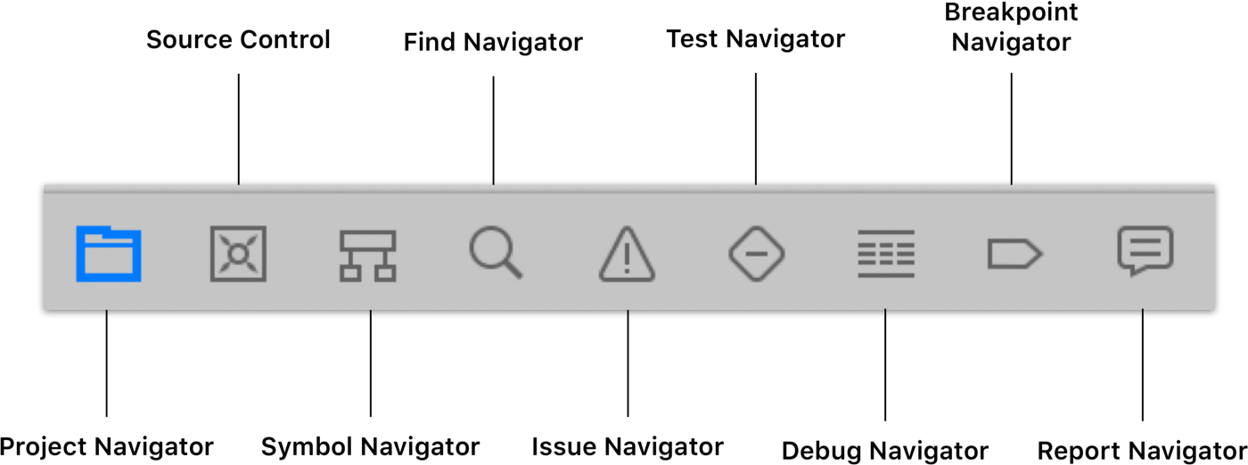

Project Navigator varsayılan olarak seçili ve tüm dosyalarınızı gösteriyor.

Source Control uygulamamızı Git tabanına bağlayan ve oradaki ayarları yapmamızı sağlayan kısım olarak işimize yarıyor.

Symbol Navigator kodlarda kullandığımız tüm sınıf ve objeleri görebilir, koddaki yerini bulabiliriz.

Find Navigator ile kod içindeki her şeyi arayabiliriz.

Issue Navigator bize uygulamanın yaratılma ve çalışma sırasındaki hatalarını gösterir.

Test Navigator ise bize uygulamadaki tasarım dosyalarını test edip hata aradığımız zaman işe yarıyor.

Debug Navigator bize uygulamayı çalıştırırken test etmek için koyduğumuz hata noktalarını ve burada yaratılan detayları gösteriyor.

Breakpoint Navigator bize kod içine koyduğumuz sınırları gösteriyor ve uygulamanın ilgili fonksiyonu, kodu çalıştırdığınızdan emin olmamızı ve bu kodun nasıl çıktı verdiğini anlık görmemizi sağlıyor.

Report Navigator bizlere uygulamanın bütün yarattığı kayıtları veriyor ve bir hatadan çalışma sorununa kadar çıkabilecek her türlü durumun detayını görmemize olanak sağlıyor.

**Standart Editor**

Bu panel bizlere kodlarımızı ve tasarımlarımızı gösteriyor. İçerisinde pek çok özellik bulunduran bu panel sayesinde kodlarımızı görebilir, tasarımını oluşturabilir, tasarım sırasında cihaz görünümlerini görebilir ve bu ikisini yan yana getirerek birbirleri ile bağlantılarını kurabiliriz.

Utilities Panel

Bu panel bizlere yine pek çok sekme sunuyor.

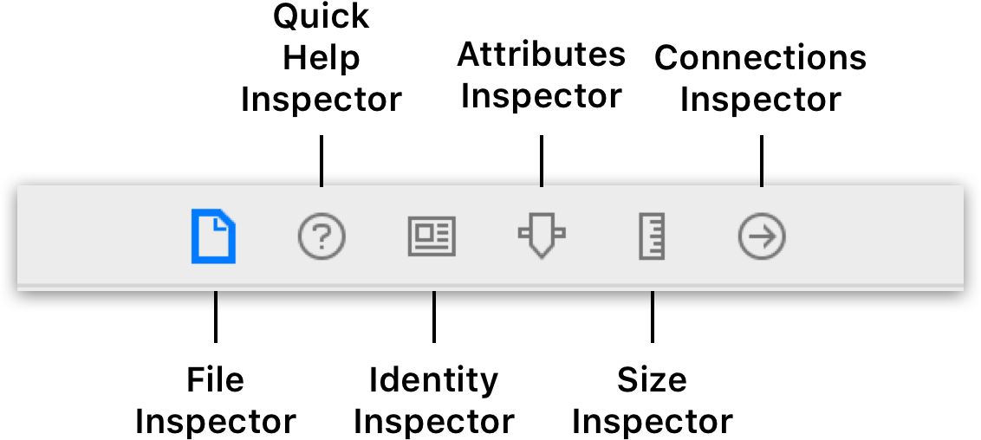

File Inspector bize dosya adı ve dosyanın türünü, nerede kaydedildiğini ve tasarım aracının hangi Xcode ve Swift sürümü ile kurulduğunu gösteriyor.

Quick Help Inspector bize kod ile uğraşırken bir sınıfı seçtiğimizde o sınıfın dokümantasyonunu ve örnek kodunu göstererek bize yardımcı oluyor.

Identity Inspector bize seçtiğiniz objenin hangi sınıfa bağlı olduğunu görüp eğer yarattıysak özel sınıfa bağlamamızı sağlıyor. Ayrıca buradan Storyboard dosyasına bir id yazarak kod içerisinden çağırabiliriz.

Attributes Inspector bize seçtiğiniz objenin tüm düzenlenebilir ayarlarını sunuyor ve buradan font, boy, renk, arkaplan gibi pek çok özelliğini değiştirebilmemize olanak sağlıyor.

Size Inspector çeşitli arayüz objelerinin boyutlarını değiştirmemizi sağlıyor.

Connection Inspector ise kodunuz ile tasarımın arasındaki bağlantıları gösteriyor. Bu sayede eğer uygulamamız daha önce sildiğimiz bir objenin referansını içeriyorsa o referansı buradan silebiliyoruz.

**Toolbar**

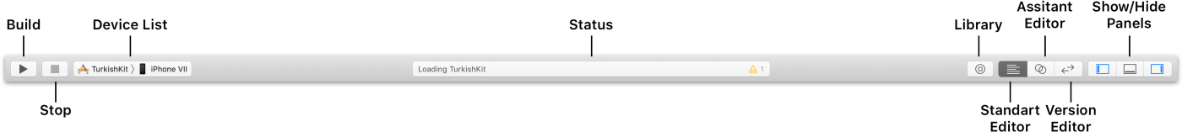Burada uygulamaya ait ana aksiyonlar yer alıyor. Sol tarafta uygulamamızı başlatma ve durdurma butonları yer alıyor. Ayrıca uygulamayı çalıştıracağınız cihazı da burada seçebiliyoruz.

Sağ köşede ise kütüphane butonu bizlere UI elemanları ve hazır kod bloklarını içeren bir liste sunuyor. Sürükle bırak ile seçebiliyoruz. Hemen yanında yer alan 3 seçenek ise kod editörünü, kodun tasarıma bağlanma editörünü ve kodun eski hallerini görmemizi sağlayan versiyon editörünü içeriyor. Son olarak en sağda yer alan 3 seçenek ise gerektiğinde panelleri gizleyip gösterebilmemize olanak sağlıyor.

# PROJE ADI

BARAN HOTEL

# PROJEMİZİN KONUSU

1)Otel misafirleri için şık ve sade bir uygulama geliştirmek.

# PROJEMİZİN ARAYÜZ TASARIMI

LauncScreend.storyboard Tasarımı

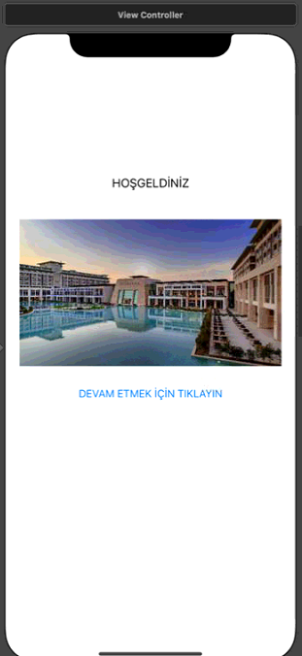

**View Controller** içerisine **imageview** ekleyip içine **img1.jpg** uzantılı resim dosyamızı ekledik.

Eklediğimiz resim’in sayfayı tamamen kaplaması için **Content Mode = Scale To Fill** olarak ayarlandı.

**Label** eklenip uygulama adı ve proje sahibi adı eklendi.

Hepsinin **Constraints’leri** ayarlandı.

# 

# ANA EKRAN TASARIMI

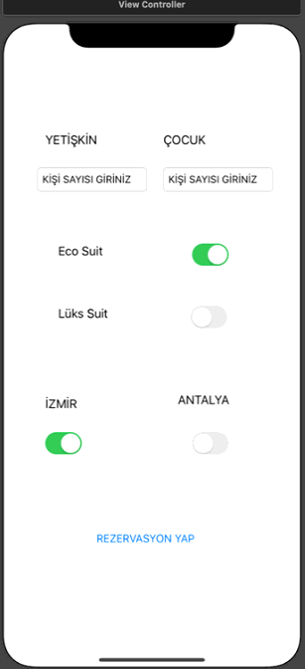

2 adet **button** eklenip diğer sayfaların bağlantısı için hazır hale getirildi

**ImageView** eklenip **Content Mode = Scale To Fill** ayarlandı.

**Button** background resimleri ve **Text’leri** ayarlandı.

**Label** eklenip uygulama hoşgeldiniz mesajı yazıldı.

**Constraints’leri** ayarlandı.

**Button** için ana sayfaya yönlendirmek için action>show tanımı yapıldı

# 

# TAMAMLANMA EKRANI ARAYÜZ TASARIMI

**New file>Cocao Touch Class** diyerek yeni bir sınıf oluşturuldu.

Buna **finish** adı verildi.

**Main.storyboard içerisine yeni sayfamız için ViewControllerScene eklendi.**

**Custom Clas** ayarlandı.

Bu **ViewController** içerisine **imageView,label,button** eklendi

Button için ana sayfaya yönledirilmesi için action>show yapıldı.

# 

# UYGULAMAMIZIN SON EKRANI

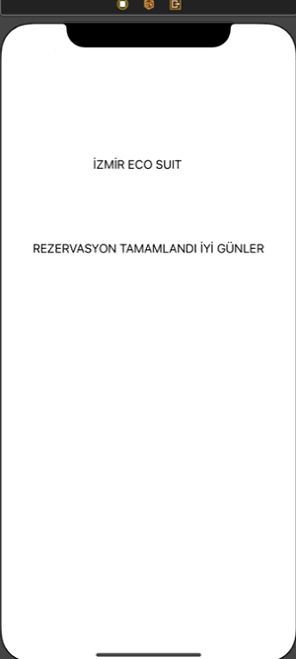

# 

# ÖZET

1)Uygulamaya giriş yapabiliyoruz.

2)Rezervasyon sayfasınfan işlemleri gerçekleşttirebiliyoruz

3) İşlemler bittiğinde tamamlanmıştır ekranını görebiliyoruz.

# KAYNAKÇA

1)[https://developer.apple.com](https://developer.apple.com/)